持续部署 1

试验一: 3

GitHub的WebHook的设置 15

GitHub的设置 15

Jenkins端全局设置 15

Jenkins新任务设定 17

重点:Jenkins在CentOS7下无法在项目构建上使用docker 18

# 持续部署

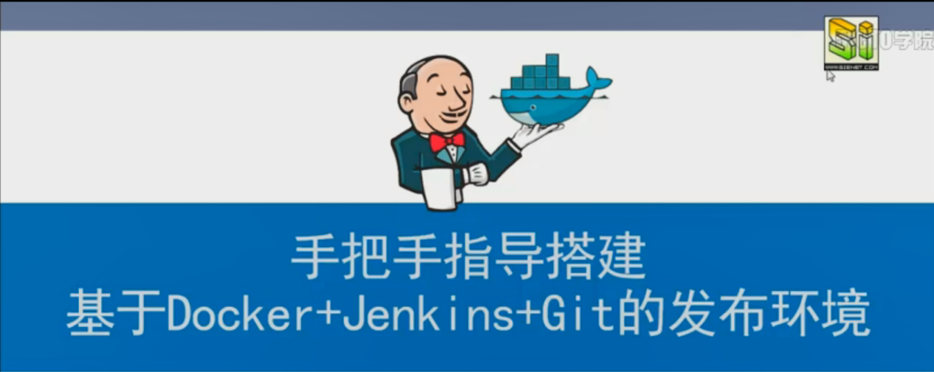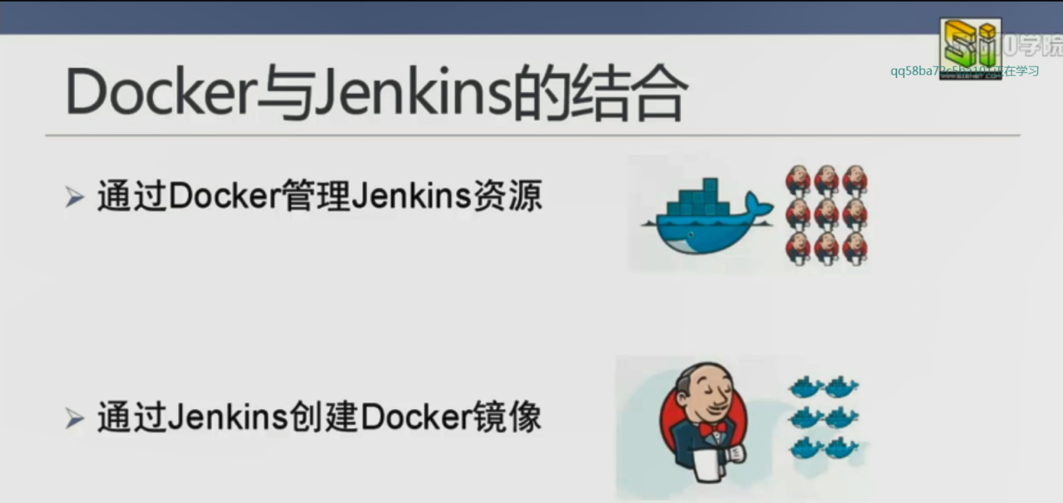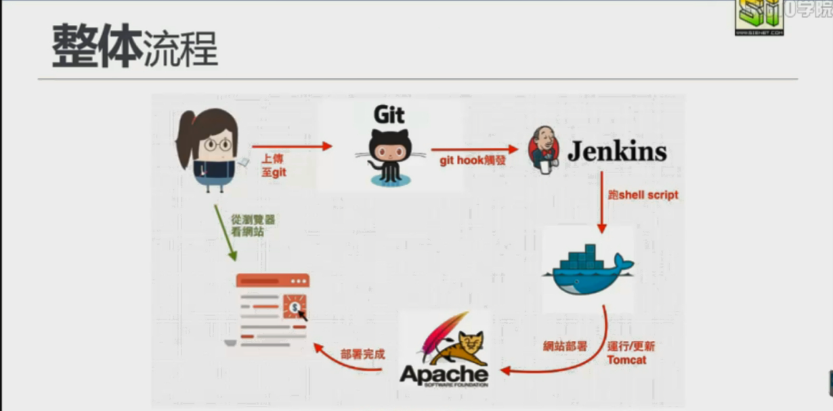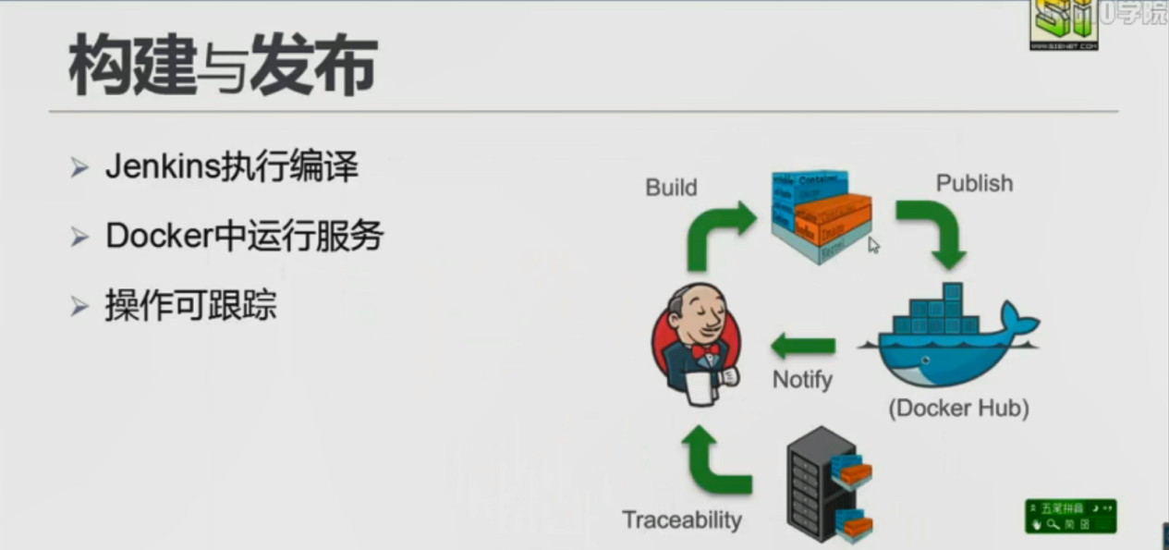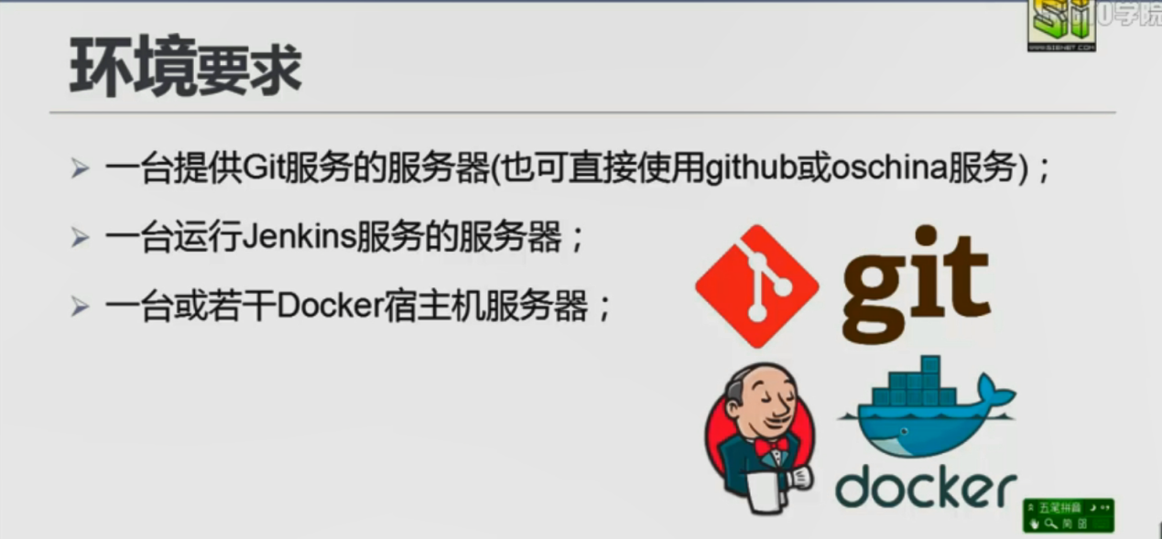

视频部分截图

Docker Jenkins安装

部署脚本

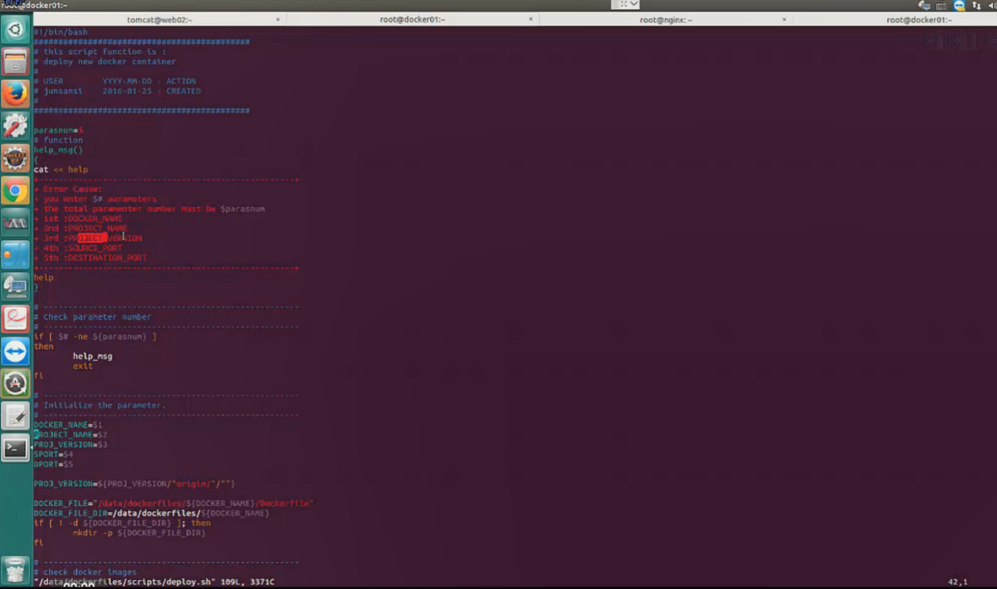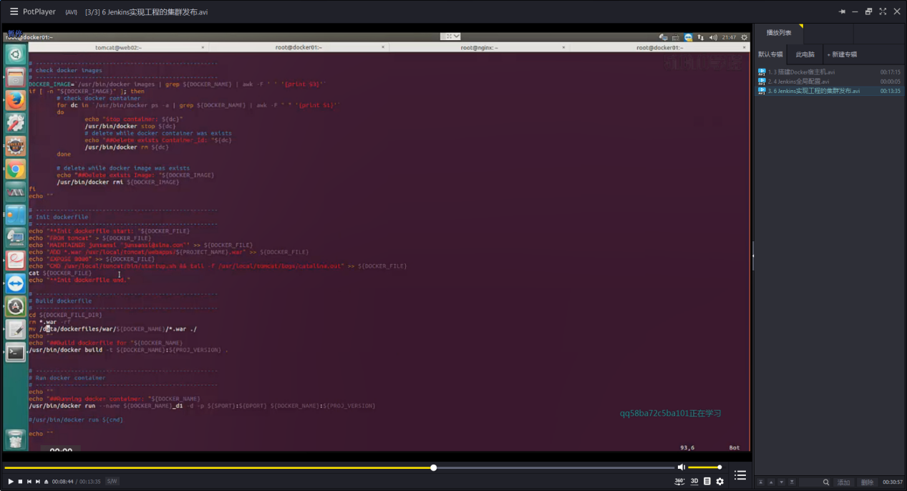

### 试验一:

http://www.csdn.net/article/2015-07-21/2825266

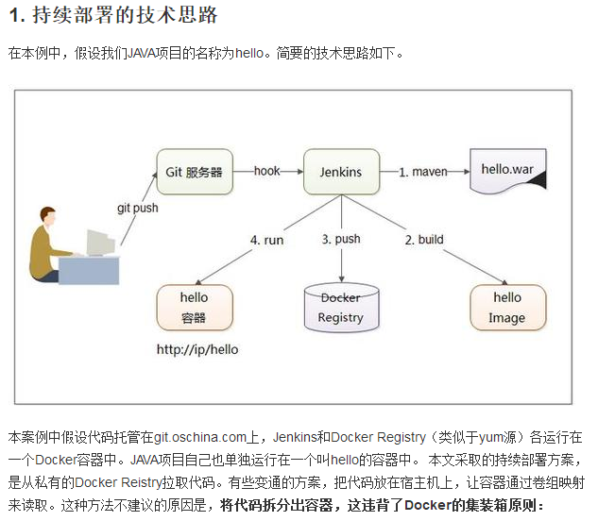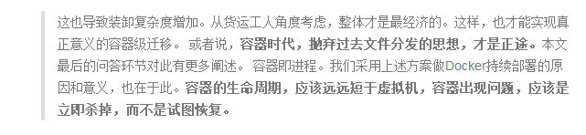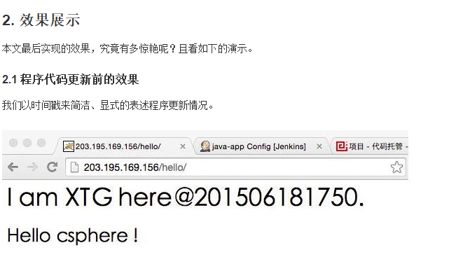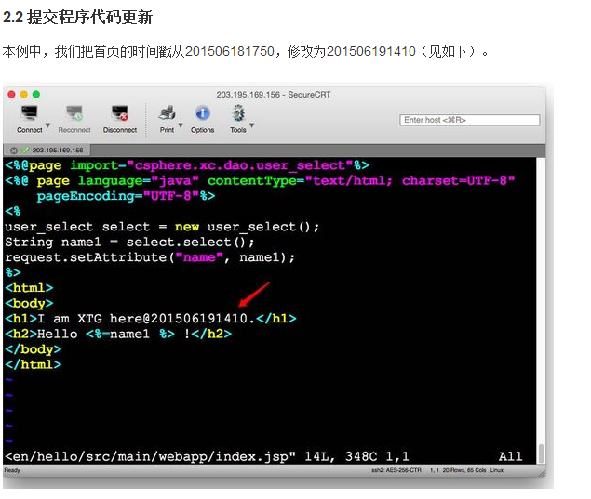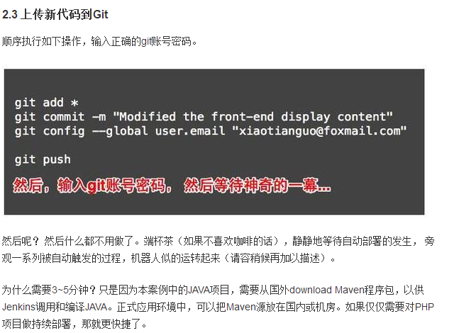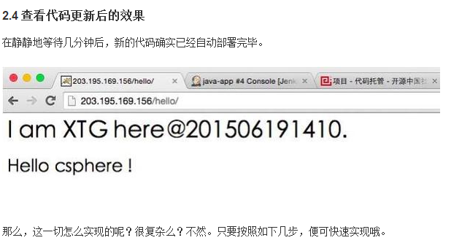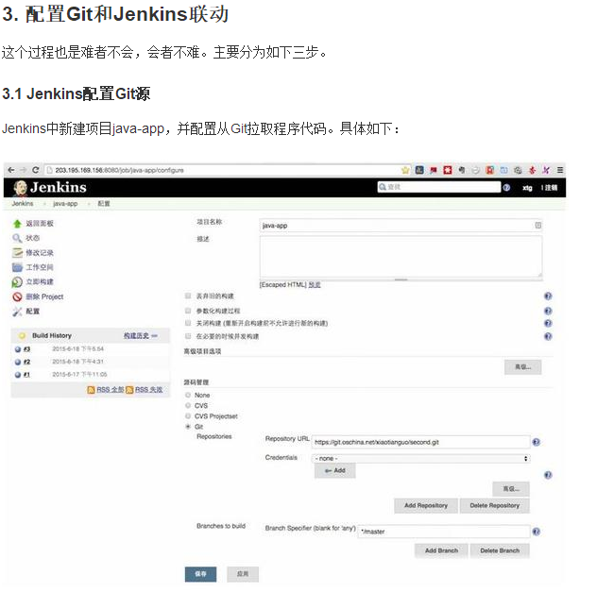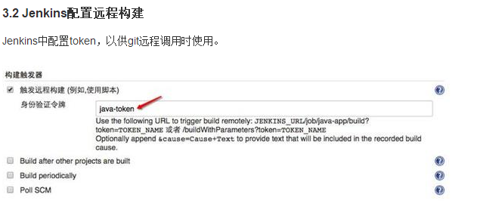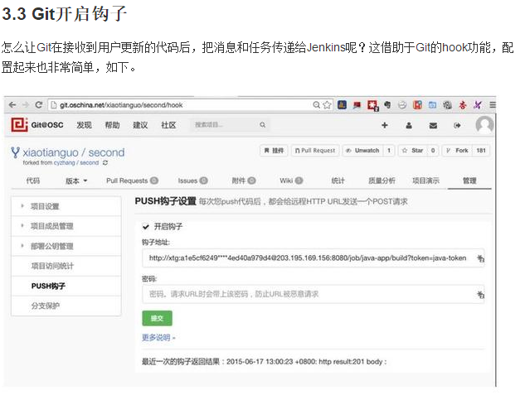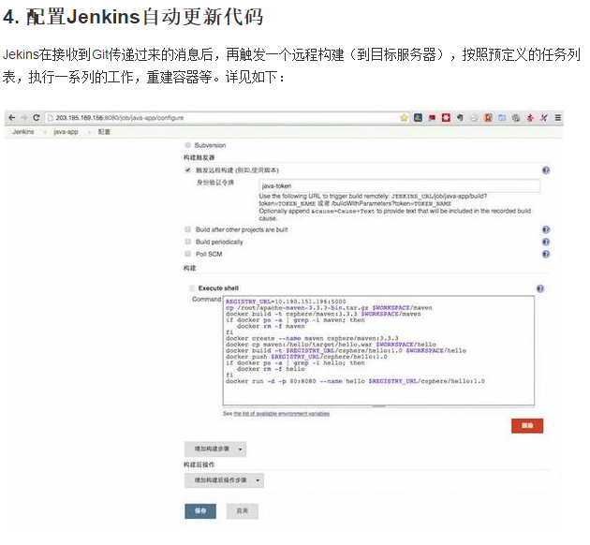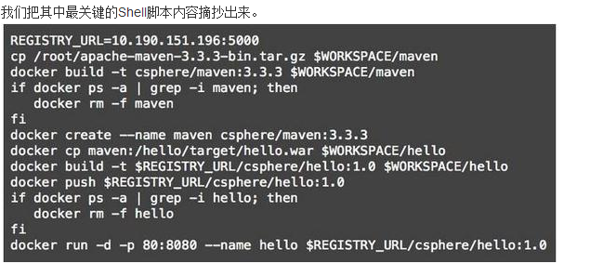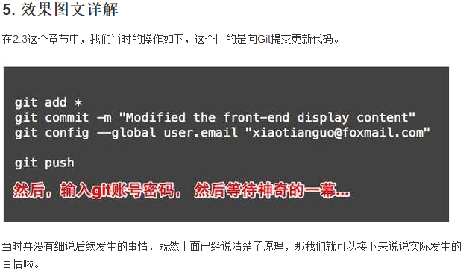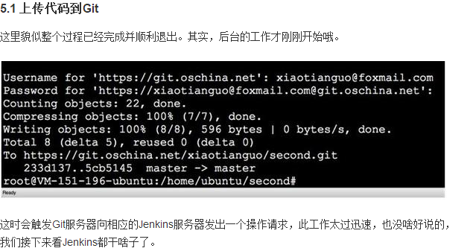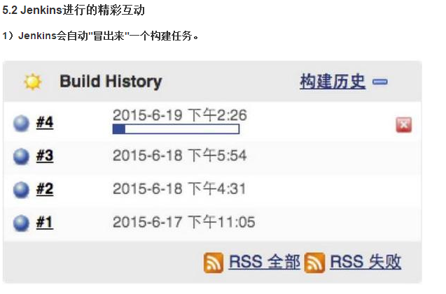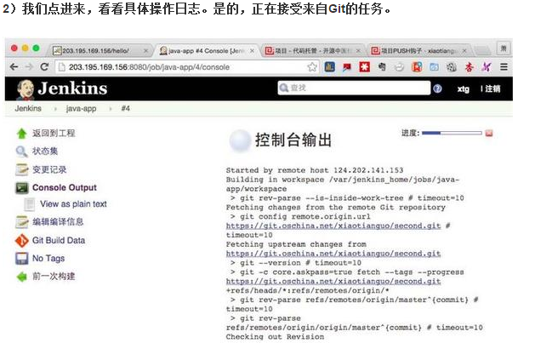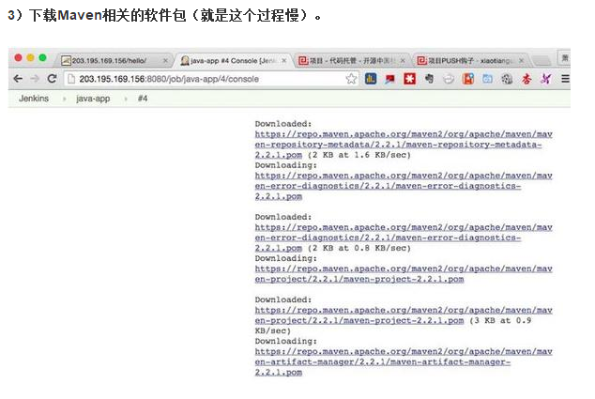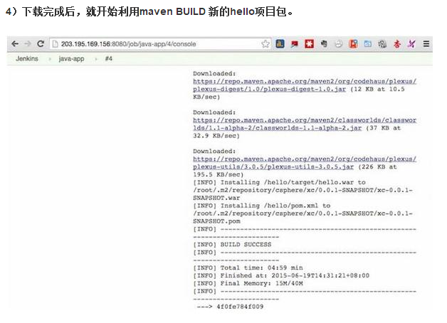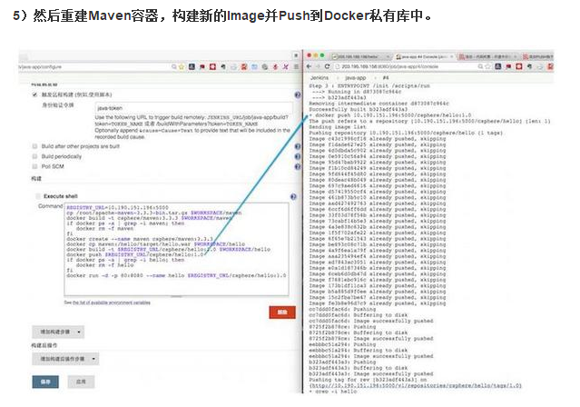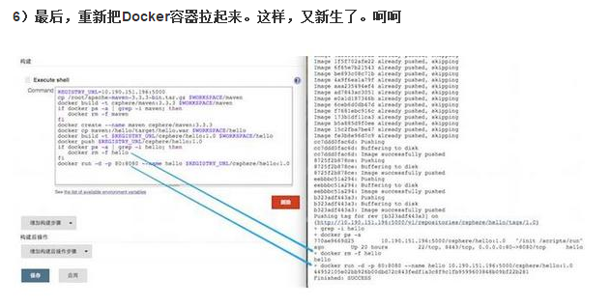

## GitHub的WebHook的设置

### GitHub的设置

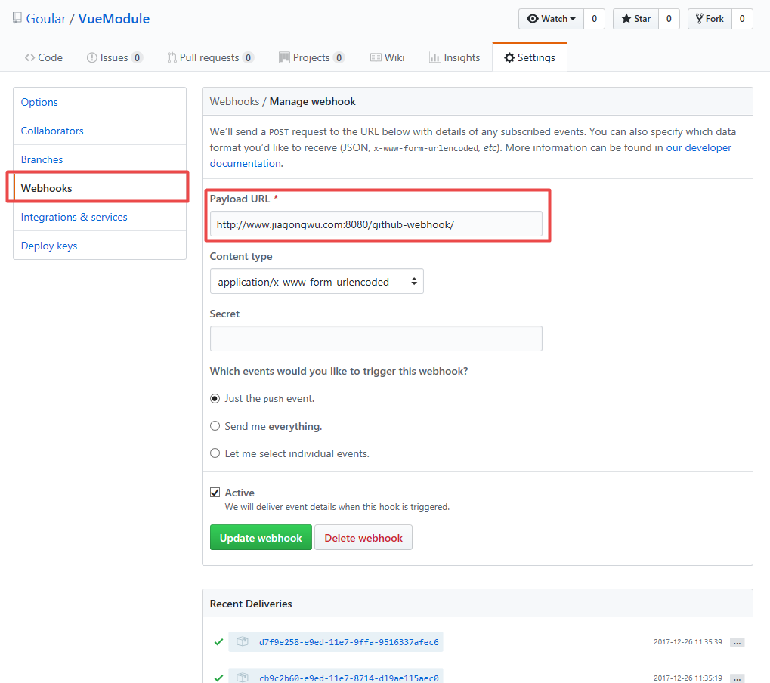

### Jenkins端全局设置

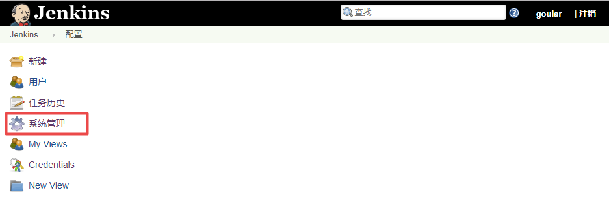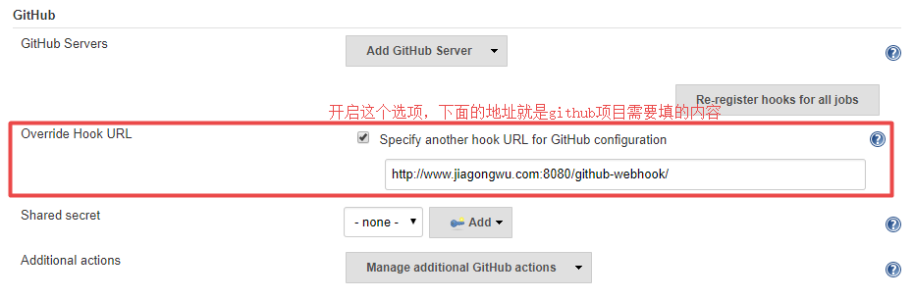

### Jenkins新任务设定

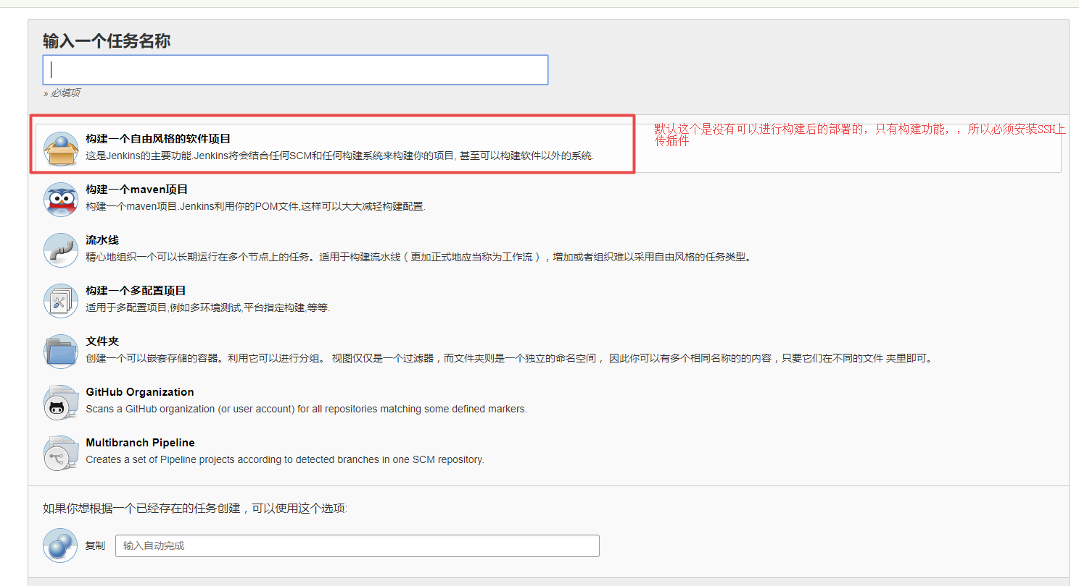

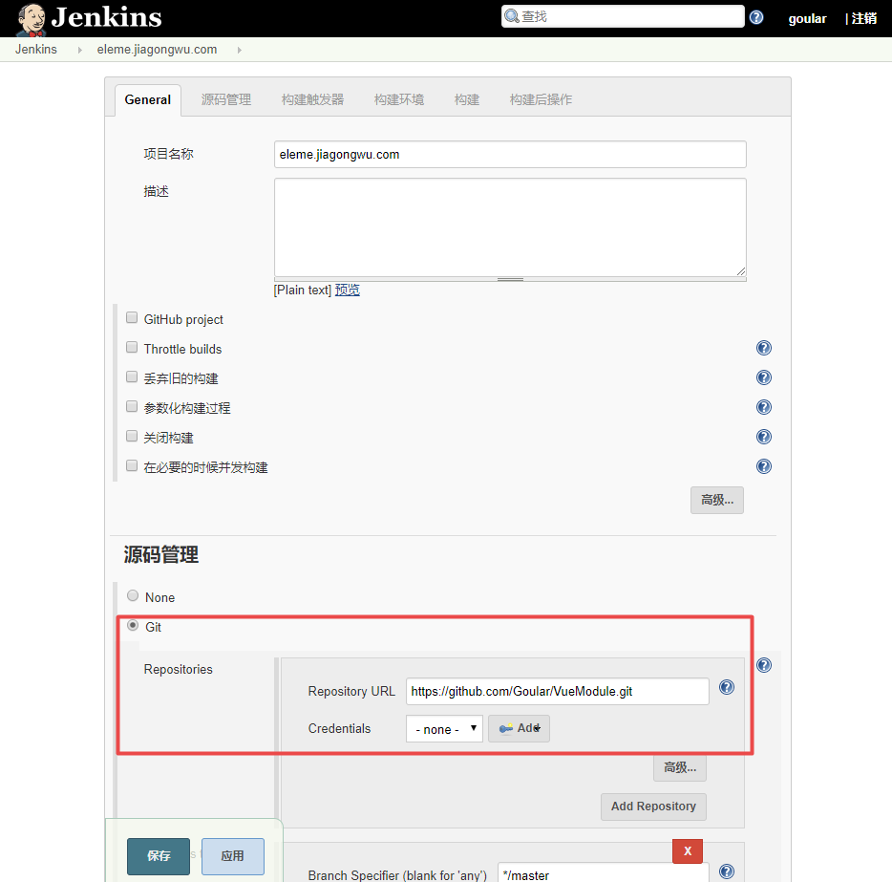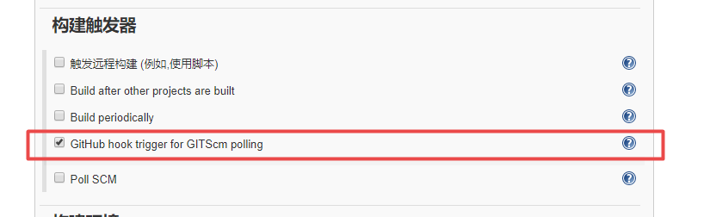

构建脚本例子

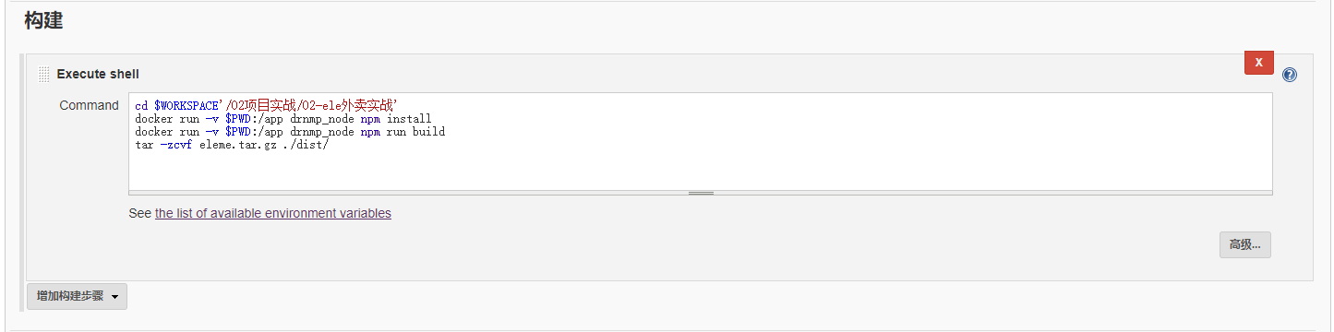

构建后的操作用于版本回滚的

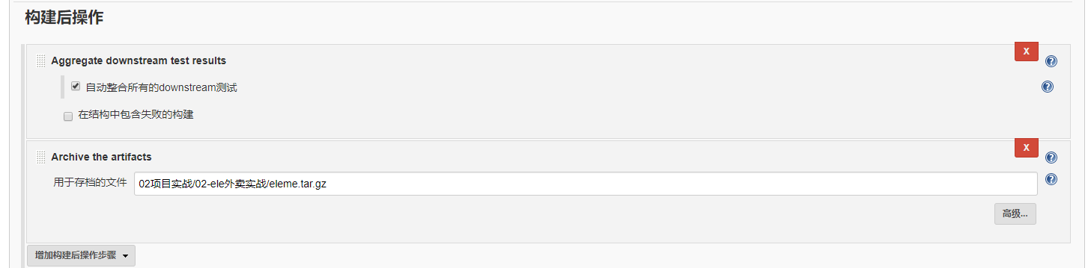

## 重点:Jenkins在CentOS7下无法在项目构建上使用docker

原因:由于执行jenkins默认用户为jenkins，默认不具有执行docker的权利，在RedHat系列发行版尤为突出，

存在下面的解决办法，但是我在ECS的CentOS7.4中设置无效，但可能其他发行版(如Ubuntu)可能有效

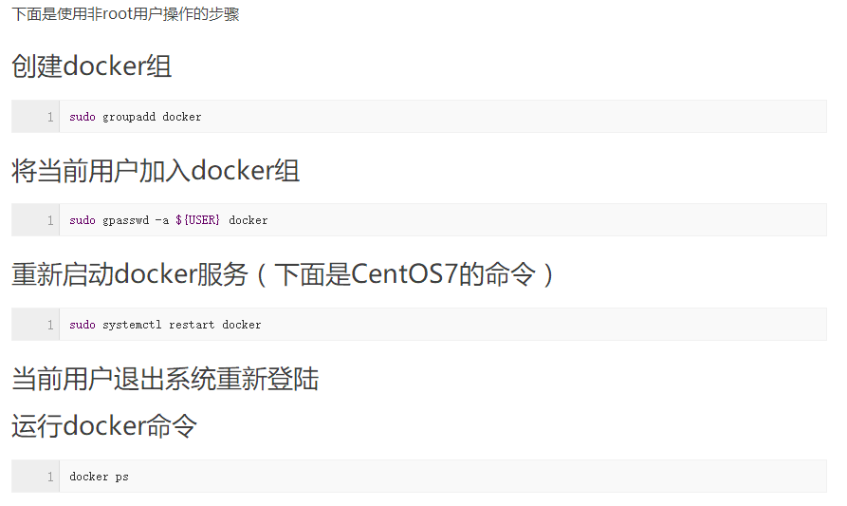

目前只能想到且有效的办法是，将jenkins用户添加到root组上，让其可以运行docker



## Jenkins非maven项目部署

首先需要安装ssh的主机的插件

